Информационно-аналитическая справка о работе лагеря дневного пребывания «Лесная сказка» на базе МБОУ СОШ п. Циммермановка 1,2 смены 2017 год
В целях организованного проведения летней оздоровительной компании 2017 года постановлением главы Администрации Ульчского муниципального района № 226-па от 13.02.2017 г. « О мерах по организации отдыха, оздоровления и занятости детей в Ульчском муниципальном районе в 2017 году". Организация и проведение лагеря в школе была проведена в две смены. Значительное внимание было уделено подготовке материально-технической базы, устранению замечаний служб Роспотребнадзора и Роспожнадзора.
Администрация МБОУ СОШ п.Циммермановка планировала свою работу по организации системы отдыха, оздоровления и занятости детей и подростков в летний период исходя из требований нормативных документов по организации и содержанию детского отдыха и с учетом условий работы образовательного учреждения. В числе задач данного направления работы школы – совершенствование форм отдыха и создание условий для оздоровительной деятельности и творчества детей, вовлечение в активный отдых учащихся, склонных к правонарушениям; участие в каникулярный период в массовых мероприятиях села, вовлечение родителей в различные формы досуговой, общественно-полезной, спортивно-оздоровительной деятельности.
Целью летней оздоровительной кампании «ЛЕТО-2017» было: создание благоприятных условий для укрепления здоровья и организации досуга учащихся во время летних каникул, развития творческого и интеллектуального потенциала личности, ее индивидуальных способностей и дарований, творческой активности с учетом собственных интересов, наклонностей и возможностей
На основании приказов по школе № 31 от 24.04.2017г. и № 39 от 23.06.2017 года. «О режиме работы оздоровительного лагеря с дневным пребыванием», плана работы школы на летний период, а также в целях создания условий организации отдыха, оздоровления учащихся, обеспечения их безопасности, занятости во время летних каникул на базе школы был организован лагерь с дневным пребыванием детей. (2 смены продолжительностью каждой – 21 календарный день: 1 смена с 01.06. по 21.06.2017 года и 2 – смена с 26.06 по 15.07.2017 года . 29.05.2017 года был получен допуск на открытие лагеря на базе школы.
Всего в лагере за 2 смены отдохнуло 100 детей, из которых: 5 человек - дети из многодетных семей, 35 человек из малообеспеченных семей. Посещение детей лагеря было активным. Отдыхали обучающиеся 1-8 классов в количестве 100 человек: за счет средств местного бюджета 60 чел, за счет средств «КГУ «Центр социальной поддержки населения» 40 чел, возраст 6,5-14 лет.

Работа с детьми в летний период является гармоничным продолжением образовательного процесса и деятельности педагогического коллектива школы по развитию каждого обучающегося, его способности к заполнению досугового пространства общественно-полезной, формированию вкуса к активному отдыху.

.Питание было организовано на базе школьной столовой.

Работа в лагере велась по направлениям:
Лечебно-оздоровительное
Патриотическое и нравственное воспитание
Природоохранная деятельность
Развитие традиций лагеря

Лечебно-оздоровительная работа
На протяжении обеих смен большое внимание уделялось здоровому времяпрепровождению детей. Ежедневно проводились инструктажи по обеспечению безопасной жизнедеятельности детей. В начале смены был проведен медицинский осмотр. Каждое утро дети проводили оздоровительную физическую зарядку, чередуя ее со спортивными упражнениями. Постоянно осуществлялся контроль над соблюдением личной гигиены детьми до и после приема пищи.
Медсестра провела цикл бесед по темам: «О клещевом энцефалите», «Болезни грязных рук», «Уход за кожей летом».
Ни одного дня не проходило без подвижных игр на свежем воздухе. Проводились как командные игры, так и игры на личное первенство.
Также проводились спортивные мероприятия с оздоровительной направленностью, в которых были задействованы все дети. Проводились «Веселые старты» на футбольном поле с участием двух команд из младших и старших школьников, «Игровая эстафета».
Кульминационным спортивным мероприятием лагеря были Малые олимпийские игры, проведённые на школьном стадионе организованные обучающимися 7-8 классов.

Каждый день дети играли в командные виды спорта: «Пионербол», «Футбол», «Басетбол».
Помимо оздоровительных игр и мероприятий проводились викторины на тему «Здоровье» как в традиционной форме, так и с применением мультимедийной установки, конкурс рисунков «Мы за здоровый образ жизни».

Патриотическое и нравственное
воспитание
Воспитание нравственности и патриотизма в детях заключалось в проведении серии мероприятий, связанных со становлением личности патриота. Мероприятия проходили под руководством, как воспитателей смены и учителя истории С.Т. Кай.
Была проведена экскурсия в школьный музей боевой и трудовой славы. Дети узнали об участника ВОВ и труженниках тыла. К Дню памяти 22 июня дети организовали митинг, посвящённый началу Великой Отечественной войны.

Поддержанию нравственности послужили такие мероприятия как Беседа «Русские традиции» (Рождество; Пасха; Святая Троица; Иван Купала…)
- Игровая программа «История русских игр»
- Конкурс рисунков
- Просмотр фильма «Морозко»
Интервью «Почему Россия непобедима»
- Викторина «Моя Россия»
- Символы России
- Ромашковое поле «Пожелание россиянам»
- Просмотр фильма «Алёша Попович и Тугарин Змей»
-Экскурсия «Моё село, моё богатство»
Акция «Белая Ромашка»
- Выставка рисунков
«Моя Семья»

Природоохранная деятельность
Также одной из основных целей смены ставилось проведение мероприятий и акций по охране природы. Было проведено несколько мероприятий, направленных на повышение экологических и природоохранных знаний детей. Акции «Чистый берег», « Окно в природу»
- Викторина
«Рыбы Амура»
- Конкурс «Мозаика на песке»
- Игровая программа «Эти забавные животные»
- Выставка рисунков
«Красота природы»

В мероприятиях были задействованы все дети, поскольку данная тема заинтересовала каждого. Все задания были построены с учетом возраста старших и младших детей.
Уделялось внимание контролю со стороны воспитателей по использованию детьми мусорных урн.
Для развития общих знаний учащихся были проведены мероприятия «Моя зеленая аптека» и «Животный и растительный мир», проходившие в виде информационных игровых викторин.

Развитие традиций лагеря
Дабы поддержать традиции лагеря, было проведено несколько, ставших уже традиционными, мероприятий. Основными из них стали Игровая программа «Если с другом вышел в путь»
Мероприятия проходили в виде конкурсов, в которых участвовали все дети. Оценивались многие умения – у мальчиков ловкость, скорость, сообразительность, меткость, сила, - у девочек сообразительность, умелость, талантливость.
Победители были награждены грамотами и призами.
Также традиционно проходило командное первенство по командным видам спорта – «Пионерболу», «Футболу».

Как и всегда, в смене были назначены вожатые из числа старших школьников, которые помогали воспитателям поддерживать дисциплину и порядок в лагере, оказывать помощь в проведении некоторых мероприятий. Традиционно с утра проводилась физкультурная зарядка, назначались дежурные по столовой. По желанию детей устраивались просмотры мультфильмов.

Результаты работы оздоровительного лагеря «Летняя сказка»:
➢ По данным мониторинга оздоровления детей в летнем лагере обучающиеся прибавили в весе, росте. Посещаемость лагерной смены была 100%.
➢ Оценивая работу лагеря, следует отметить, что дети стали более обязательны, ответственны, аккуратны; отношения детей в коллективе стали добрее и мягче.
➢ Существование лагеря «Летняя сказка» способствовало объединению обучающихся, повысило стремление и желание самостоятельно заниматься любимым делом для дальнейшего развития креативных способностей.

За период работы лагеря дети почерпнули много нового, получили высокий эмоциональный подъём, заряд бодрости, укрепили здоровье и повысили свой познавательный уровень.
Конкурсы рисунков

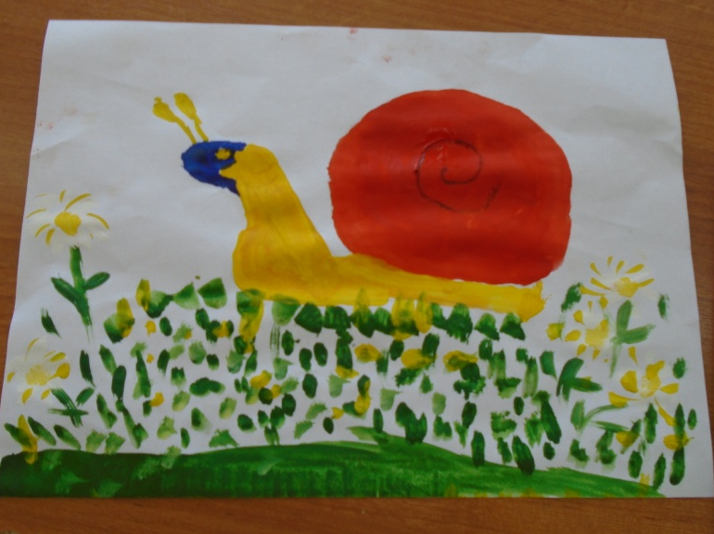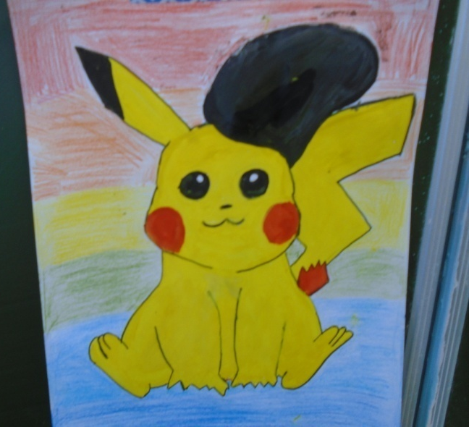

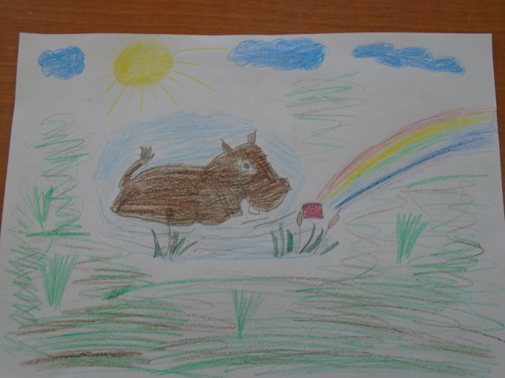

Поделки из природного материала
и апликации
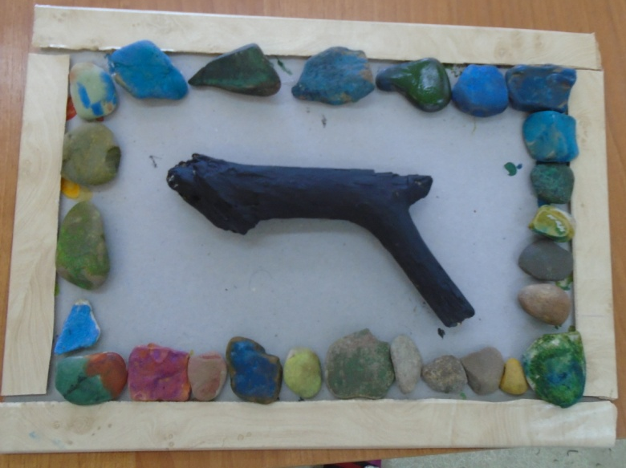

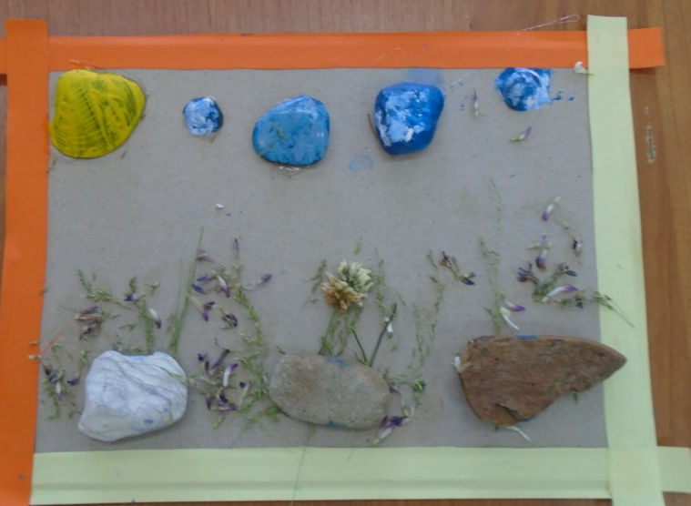

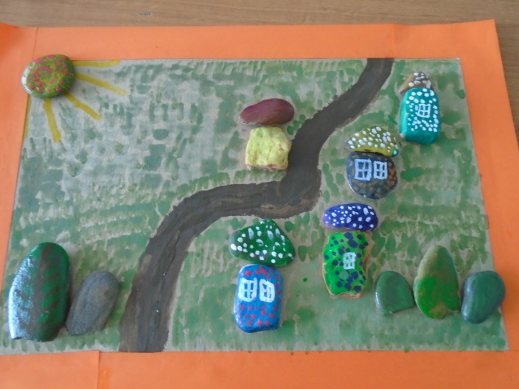

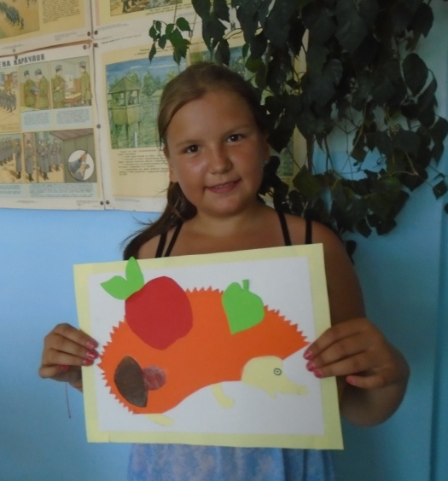

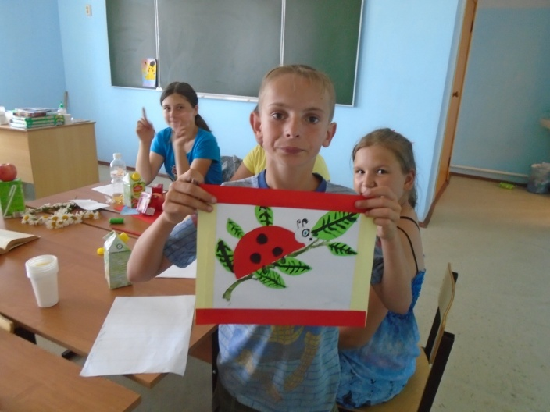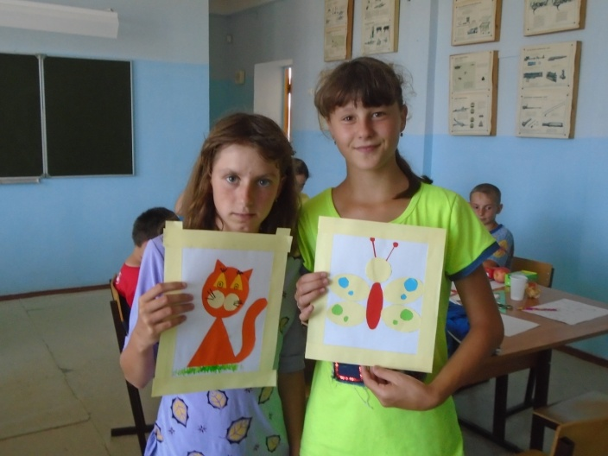
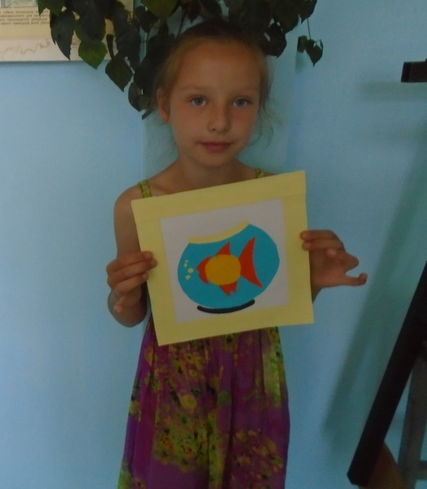

ст воспитатели Скворцова Н.Г., Кистерко Н.В.

